ETUDE D’UNE SÉQUENCE : LE TRAJET DE LA TERRE À LA LUNE
1/ DÉCOUPAGE ET DESCRIPTIF DE LA SÉQUENCE
Combien la séquence comporte-t-elle de plans ? Remplissez le tableau suivant :
Plans composant la séquence | 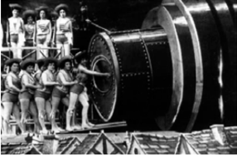 | 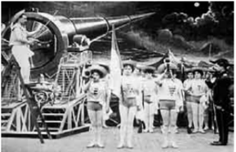 | 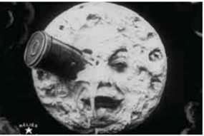
Description : espace
Description : personnages
Description : action

